Grade 3-4 Mandarin Review Sheet (Term 1)
Important Note: This prep sheet is written in Simplified Chinese. However, both Traditional and Simplified Chinese characters are accepted in the exam.
Part 1: Reading and Writing Test (50%)
1.1 Pinyin
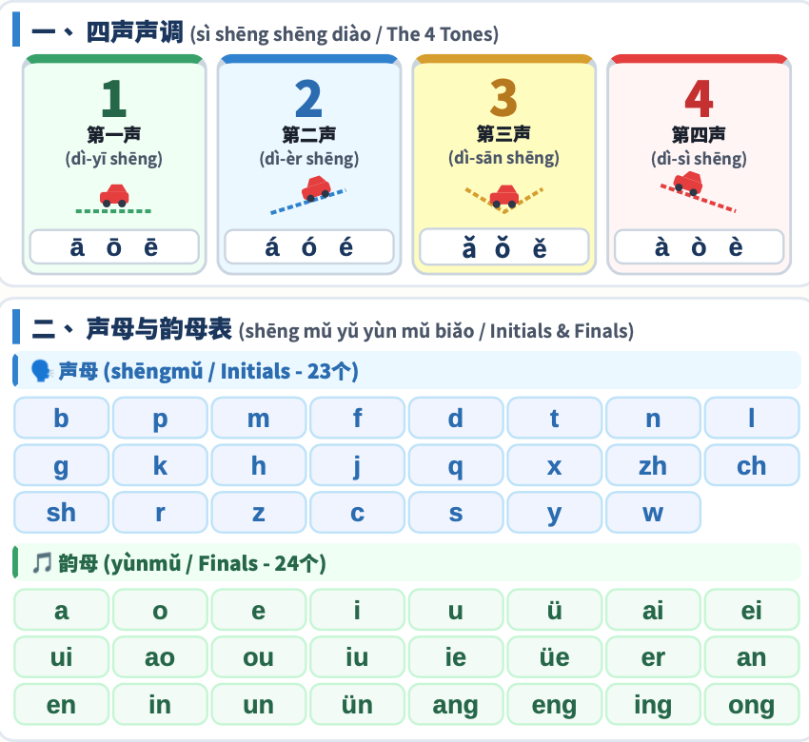
• Reading and writing Pinyin, the romanization system used for Chinese characters
Resources:
Pinyin worksheet (Can be found in the vocabulary book or on Google Classroom)
Initials Song: https://youtu.be/EReU1BKtAXo
Finals Song: https://www.youtube.com/watch?v=ta6gOpZEReo&list=RDta6gOpZEReo&start_radio=1
Tones Song: https://www.youtube.com/watch?v=4EAdb6fgpxY

Days of the Week
• Reading and writing 7 days of the week in Chinese characters and Pinyin.
English | Chinese (中文) | Pinyin (拼音)
Monday | 星期一 | Xīng qī yī
Tuesday | 星期二 | Xīng qī èr
Wednesday | 星期三 | Xīng qī sān
Thursday | 星期四 | Xīng qī sì
Friday | 星期五 | Xīng qī wǔ
Saturday | 星期六 | Xīng qī liù
Sunday | 星期天/星期日 | Xīng qī tiān / Xīng qī rì
Useful Vocabularies and Sentence Structure：
English | Chinese (中文) | Pinyin
Yesterday | 昨天 | Zuó tiān
Today | 今天 | Jīn tiān
Tomorrow | 明天 | Míng tiān
What day of the week is tomorrow? | 明天星期几？ | Míng tiān xīng qī jǐ?
Tomorrow is (________). | 明天星期（________）。 | Míng tiān xīng qī (________)。

Resources:
Textbook P.4, 10, 11, 16, 17
Days of the Week Song: https://www.youtube.com/watch?v=oWLT3XjDoNU
Yesterday, Today and Tomorrow Song: https://www.youtube.com/watch?v=685K16m-XHU

Dates
• Reading and writing date 1-31 in Chinese characters and Pinyin.
Dates | Chinese (中文) | Pinyin (拼音)
$1$st | 一号 / 一日 | Yī hào / Yī rì
$2$nd | 二号 / 二日 | Èr hào / Èr rì
$3$rd | 三号 / 三日 | Sān hào / Sān rì
$4$th | 四号 / 四日 | Sì hào / Sì rì
$5$th | 五号 / 五日 | Wǔ hào / Wǔ rì
$6$th | 六号 / 六日 | Liù hào / Liù rì
$7$th | 七号 / 七日 | Qī hào / Qī rì
$8$th | 八号 / 八日 | Bā hào / Bā rì
$9$th | 九号 / 九日 | Jiǔ hào / Jiǔ rì
$10$th | 十号 / 十日 | Shí hào / Shí rì
$11$th | 十一号 / 十一日 | Shí yī hào / Shí yī rì
$12$th | 十二号 / 十二日 | Shí èr hào / Shí èr rì
$13$th | 十三号 / 十三日 | Shí sān hào / Shí sān rì
$14$th | 十四号 / 十四日 | Shí sì hào / Shí sì rì
$15$th | 十五号 / 十五日 | Shí wǔ hào / Shí wǔ rì

Dates | Chinese (中文) | Pinyin (拼音)
${16}^{th}$ | 十六号 / 十六日 | Shí liù hào / Shí liù rì
${17}^{th}$ | 十七号 / 十七日 | Shí qī hào / Shí qī rì
${18}^{th}$ | 十八号 / 十八日 | Shí bā hào / Shí bā rì
${19}^{th}$ | 十九号 / 十九日 | Shí jiǔ hào / Shí jiǔ rì
${20}^{th}$ | 二十号 / 二十日 | Èr shí hào / Èr shí rì
${21}^{st}$ | 二十一号 / 二十一日 | Èr shí yī hào / Èr shí yī rì
${22}^{nd}$ | 二十二号 / 二十二日 | Èr shí èr hào / Èr shí èr rì
${23}^{rd}$ | 二十三号 / 二十三日 | Èr shí sān hào / Èr shí sān rì
${24}^{th}$ | 二十四号 / 二十四日 | Èr shí sì hào / Èr shí sì rì
${25}^{th}$ | 二十五号 / 二十五日 | Èr shí wǔ hào / Èr shí wǔ rì
${26}^{th}$ | 二十六号 / 二十六日 | Èr shí liù hào / Èr shí liù rì
${27}^{th}$ | 二十七号 / 二十七日 | Èr shí qī hào / Èr shí qī rì
${28}^{th}$ | 二十八号 / 二十八日 | Èr shí bā hào / Èr shí bā rì
${29}^{th}$ | 二十九号 / 二十九日 | Èr shí jiǔ hào / Èr shí jiǔ rì
${30}^{th}$ | 三十号 / 三十日 | Sān shí hào / Sān shí rì
${31}^{st}$ | 三十一号 / 三十一日 | Sān shí yī hào / Sān shí yī rì

Useful Sentence Structure：
English | Chinese (中文) | Pinyin
What's the date today? | 今天几号？ | Jīn tiān jǐ hào?
Today is (________). | 今天（________）号。 | Jīn tiān (________)hào。

Resources:
Textbook P.4
Dates in Chinese video: https://www.youtube.com/watch?v=0OaiziAT4l8

  - Months of the Year
• Reading and writing January to December in Chinese characters and Pinyin.
Month Reference Chart (一月到十二月)
English | Chinese (中文) | Pinyin (拼音) |  | English | Chinese (中文) | Pinyin (拼音)
January | 一月 | Yī yuè |  | July | 七月 | Qī yuè
February | 二月 | Èr yuè |  | August | 八月 | Bā yuè
March | 三月 | Sān yuè |  | September | 九月 | Jiǔ yuè
April | 四月 | Sì yuè |  | October | 十月 | Shí yuè
May | 五月 | Wǔ yuè |  | November | 十一月 | Shí yī yuè
June | 六月 | Liù yuè |  | December | 十二月 | Shí èr yuè

Useful Sentence Structure：
English | Chinese (中文) | Pinyin
What's the month and date today? | 今天几月几号？ | Jīn tiān jǐ yuè jǐ hào?
Today is (________). | 今天（_____）月（_____）号。 | Jīn tiān (_____) yuè (_____) hào。
Resources:
Textbook P.9
Dates in Chinese video: https://www.youtube.com/watch?v=0OaiziAT4l8
Months in Chinese song: https://www.youtube.com/watch?v=tTfAQ5LbnQc
  - Years
• Reading and writing year 2016-2027 in Chinese characters and Pinyin.
Year Reference Chart (二〇一六年到二〇二七年)
Year | Chinese (中文) | Pinyin (拼音) |  | Year | Chinese (中文) | Pinyin (拼音)
2016 | 二〇一六年 | Èr líng yī liù nián |  | 2022 | 二〇二二年 | Èr líng èr èr nián
2017 | 二〇一七年 | Èr líng yī qī nián |  | 2023 | 二〇二三年 | Èr líng èr sān nián
2018 | 二〇一八年 | Èr líng yī bā nián |  | 2024 | 二〇二四年 | Èr líng èr sì nián
2019 | 二〇一九年 | Èr líng yī jiǔ nián |  | 2025 | 二〇二五年 | Èr líng èr wǔ nián
2020 | 二〇二〇年 | Èr líng èr líng nián |  | 2026 | 二〇二六年 | Èr líng èr liù nián
2021 | 二〇二一年 | Èr líng èr yī nián |  | 2027 | 二〇二七年 | Èr líng èr qī nián

Useful Vocabularies and Sentence Structure：
English | Chinese (中文) | Pinyin
Last year | 去年 | Qù nián
This year | 今年 | Jīn nián
Next year | 明年 | Míng nián
This year is 2026. | 今年二〇二六年。 | Jīn nián èr líng èr liù nián。
Resources:
Year in Chinese note: https://www.wukongsch.com/blog/years-in-chinese-characters-post-23487/
  - Time
• Reading and writing times from 1:00 to 12:30 in Chinese characters and Pinyin.
Hours Reference Chart (一点到十二点半)
Time | Chinese (中文) | Pinyin (拼音) |  | Time | Chinese (中文) | Pinyin (拼音)
1:00 | 一点 | Yī diǎn |  | 7:00 | 七点 | Qī diǎn
2:30 | 两点半 | Liǎng diǎn bàn |  | 8:30 | 八点半 | Bā diǎn bàn
3:00 | 三点 | Sān diǎn |  | 9:00 | 九点 | Jiǔ diǎn
4:30 | 四点半 | Sì diǎn bàn |  | 10:30 | 十点半 | Shí diǎn bàn
5:00 | 五点 | Wǔ diǎn |  | 11:00 | 十一点 | Shí yī diǎn
6:30 | 六点半 | Liù diǎn bàn |  | 12:30 | 十二点半 | Shí èr diǎn bàn

Useful Vocabularies and Sentence Structure：
English | Chinese (中文) | Pinyin
Morning | 上午/早上 | Shàng wǔ/Zǎo shang
Afternoon | 下午/中午 | Xià wǔ/Zhōng wǔ
Evening | 晚上 | Wǎn shang
Day time | 白天 | Bái tiān
Nighttime | 晚上 | Wǎn shang
What is the time now? | 现在几点了？ | Xiàn zài jǐ diǎn le？
Now is （________）O’clock. | 现在（________）点。 | Xiàn zài（________）diǎn 。
Resources:
Textbook P. 18-20
1:00 to 12:00 song: https://www.youtube.com/watch?v=HPI5qgW9GcE
1:00 to 12:00 video: https://www.facebook.com/watch/?v=1300987575390633
  - Action words
• Reading and writing action words from textbook P. 2-25 in Chinese characters and Pinyin.
Useful Vocabularies and Sentence Structure：
English | Chinese (中文) | Pinyin
Wake up | 起床 | Qǐ chuáng
Sleep/Go to bed | 睡觉 | Shuì jiào
Go to school | 上课/上学 | Shàng kè/ Shàng xué
Go home from school | 放学 | Fàng xué
Go home | 回家 | Huí jiā
Like | 喜欢 | Xǐ huān
Read books | 看书 | Kàn shū
Play | 玩 | Wán
Eat breakfast | 吃早饭 | Chī zǎo fàn
Eat lunch | 吃午饭 | Chī wǔ fàn
Eat dinner | 吃晚饭 | Chī wǎn fàn
Resources:
Textbook P. 2-25
Time and Action Word song: https://www.youtube.com/watch?v=St_8viuWWy0&list=RDSt_8viuWWy0&start_radio=1
Go to School Song: https://www.youtube.com/watch?v=RYJ92X_Q7UI&list=RDRYJ92X_Q7UI&start_radio=1
Part 2: Listening and Speaking Test (50%)
Students will be assessed on listening and speaking for the following topics. Please refer to the notes above for all study topics listed below:
1. All initials, finals, and tones learned in class
2. Days of the Week in Mandarin
3. Dates in Mandarin
4. Months of the Year in Mandarin
5. Years in Mandarin
6. Time
7. Action Words
8. Textbook P. 2-25
Useful Sentence Structure：
English | Chinese (中文) | Pinyin
Students, hello! | 同学们好! | Tóng xué men hǎo!
Ms. Chang, hello! | 张老师你好！ | Zhāng lǎo shī ní hǎo！
Good morning. | 早上好。 | Zǎo shang hǎo。
Good evening. | 晚上好。 | Wǎn shang hǎo。
Students, good bye. | 同学们再见。 | Tóng xué men zài jiàn。
Ms. Chang, good bye. | 张老师再见。 | Zhāng lǎo shī zài jiàn。
Thanks! | 谢谢！ | Xiè xie！
Sorry. | 对不起。 | Duì bù qǐ。

